SAISONABSCHLUSS
"das Ende der Saison naht"
Hochjoch / Montafon
Samstag 25.03.2023
mit
Skiguiding
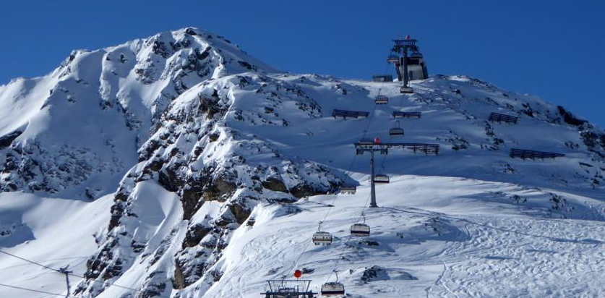

Mit anschliessendem Aprés Ski z.B. Zamang-Bar oder Unimonti Skibar an der Talstation in Schruns.
Unsere Abschlussausfahrt führt uns ins westlichste Bundesland Vorarlberg in das Skigebiet Hochjoch mit seinen 46 Pistenkilometern und jeder Menge Skihütten. Das Hochjoch gilt als besonders schneesicher und bei dieser traumhaften Kulisse werden mit Sicherheit alle auf Ihre Kosten kommen. Auch Winterwanderwege finden sich in dieser Region und können unter https://www.bergfex.at/sommer/montafon/touren/winterwandern eingesehen werden.

Abfahrt: Samstag 25.03.2023 um 05:00 Uhr Voralbhalle
Rückreise 25.03.2023 ca. 18:30 Uhr
Kosten: inkl. Tagesskipass und Fahrt in Kleinbussen
(ab 35 Personen erfolgt die Fahrt im Reisebus)
Erwachsene Mitglieder 90 € Nichtmitglieder 100 €
Kinder bis 15J. Mitglieder 65 € Nichtmitglieder 75 €
Läufer: Mitglieder 35 € Nichtmitglieder 40 €
Ansprechpartner: kontakt@skiclub33grad.de
Anmeldung: bis spätestens 24.02.2023
durch Überweisung auf das Skiclubkonto
Voba Göppingen BLZ 610 605 00 Kontonummer 502 333 006
IBAN: DE38 6106 0500 0502 3330 06

